

**NOMBRE:**

Paul Joel Cruz Hernández.

**MATRICULA:**

22-SISN-3-011.

**MATERIA:**

INTRODUCCION A LA PROGRAMACION.

**DOCENTE:**

Ing. Diogenes Santiago Martinez Collado.

**CIUDAD:**

Puerto Plata, REP. DOM.

**FECHA:**

02 de Junio del año 2023.

Realizar tres Algoritmos con su Diagramas de Flujos. Utilizando formulas geométricas como el ejemplo explicado en clase.

**programa area-triangulo-equilatero**

variables

lado, area

Inicio

Imprimir Ingrese la longitud del lado del triángulo equilátero

Leer lado

area := (lado * lado * sqrt(3)) / 4;

imprimir El área del triángulo equilátero es: , area

Final.

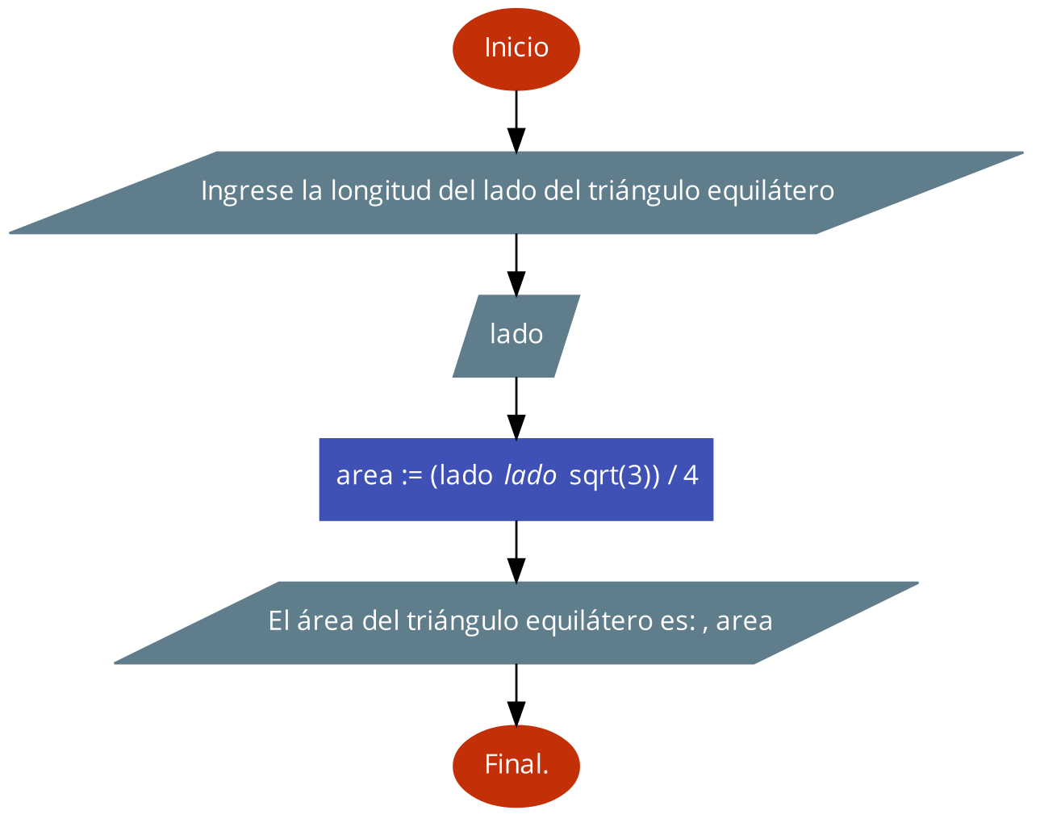

**programa area-trapecio**

variables

baseMayor, baseMenor, altura, area

Inicio

Imprimir Ingrese la longitud de la base mayor del trapecio

Leer baseMayor

Imprimir Ingrese la longitud de la base menor del trapecio

Leer baseMenor

Imprimir Ingrese la altura del trapecio

Leer altura

area := ((baseMayor + baseMenor) * altura) / 2

Imprimir El área del trapecio es: , area

Final.

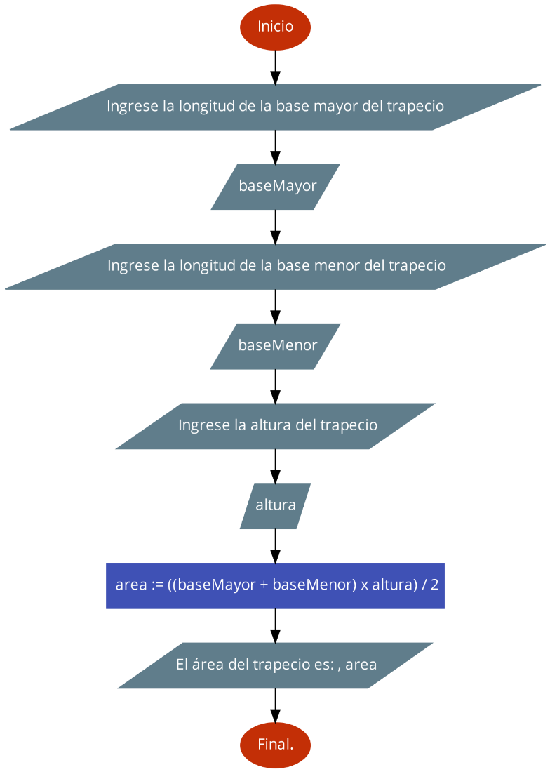

**programa volumen-cilindro**

variables

areaBase, altura, volumen

Inicio

Imprimir Ingrese el área de la base del cilindro

Leer areaBase

Imprimir Ingrese la altura del cilindro

Leer altura

volumen := areaBase * altura

Imprimir El volumen del cilindro es: , volumen

Final.

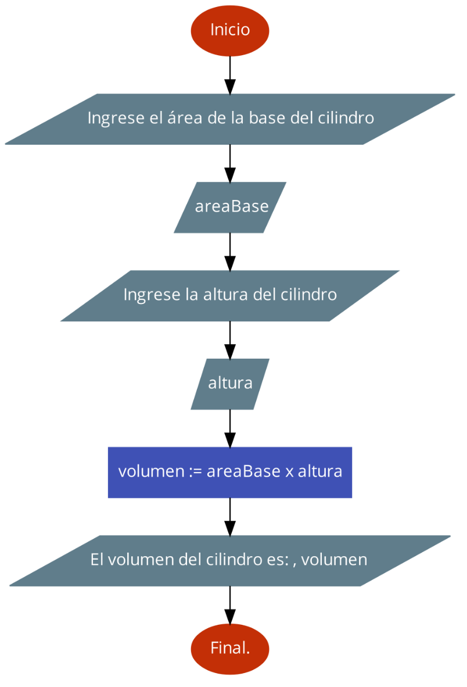

Realizar un algoritmo en pascal del siguiente planteamiento: Capaz de convertir un valor de grado Celsius a grados Fahrenheit. Datos de entrada: Fahrenheit y la formula es: C = ((F - 32) x 5 / 9).

**programa celsiusafahrenheit**

variables

celsius, fahrenheit: real;

Inicio

Imprimir Ingrese el valor en grados Celsius

Leer celsius

fahrenheit := ((celsius * 9) / 5) + 32

Imprimir El equivalente en grados Fahrenheit es: fahrenheit

Final.

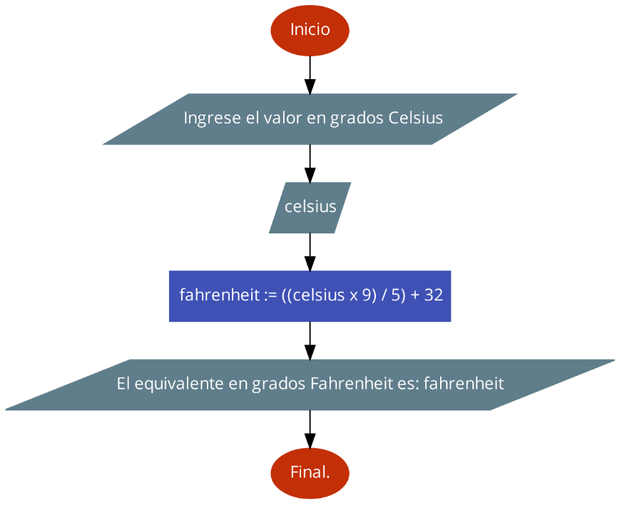

- Realizar un algoritmo en pascal del siguiente planteamiento: Calcular el precio de un terreno rectangular. Datos de entrada: Ancho, largo, precioMetroCuadrado , y las formulas son: CalculoArea = largo*ancho y CalculoPrecio = PrecioMetroCuadrado*CalculoArea. Datos de Salida: Calculo del Area del terreno y Costo total del terreno.

**programa precio-terreno-rectangular**

variables

ancho, largo, precioMetroCuadrado, calculoArea, calculoPrecio

Inicio

Imprimir Ingrese el ancho del terreno en metros

Leer ancho

Imprimir Ingrese el largo del terreno en metros

Leer largo

Imprimir Ingrese el precio por metro cuadrado: $

Leer precioMetroCuadrado

calculoArea := largo * ancho

calculoPrecio := precioMetroCuadrado * calculoArea

Imprimir El área del terreno es: calculoArea, metros cuadrados

Imprimir El costo total del terreno es: $ calculoPrecio

Final.

